Regina Ruge übernimmt Leitung der BBS I in Gifhorn
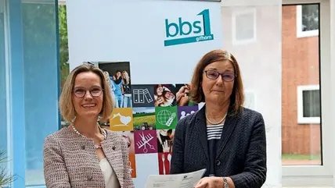
Artikel anhören • 1 Minute
Die Vakanz ist beseitigt, die BBS II in Gifhorn haben wieder eine dauerhafte Leitung: Regina Ruge tritt die Nachfolge von Stefan Schaefer an.
Siegfried Glasow
12.07.2023, 10:00 Uhr

Gifhorn. Regina Ruge übernimmt die Leitung der Berufsbildenden Schulen I (BBS I) in Gifhorn. Die 56-jährige Studiendirektorin wechselt von der BBS II in ihr neues Amt. Sie ist die Nachfolgerin von Stefan Schaefer. Nachdem Ende Januar der bisherige Schulleiter an den BBS I in Gifhorn, Stefan Schaefer, in den Ruhestand verabschiedet wurde und Heike Strauch weiter als Stellvertreterin eingesetzt wurde, musste für seine Stelle eine Nachfolge gefunden werden. Darauf bewarb sich auch die bisherige Koordinatorin für Bau- und Holztechnik, Farbtechnik und Raumgestaltung, Politik und Internationale Kontakte, Studiendirektorin Regina Ruge von den Berufsbildenden Schulen II.
Im Rahmen einer kleinen Feierstunde wurde die 56-jährige von Annette Due vom Regionalen Landesamt für Schule und Bildung in Braunschweig zur neuen Schulleiterin an den BBS I ernannt und bekam die Ernennungsurkunde überreicht. Die Pädagogin wird darüber hinaus nach sechs Monaten Probezeit zur Oberstudiendirektorin befördert.
Annette Due blickte in ihrer Ansprache im Beisein des BBS-II-Leiters Carsten Melchert, des Leiters des Kreis-Fachbereiches Schule, Karsten Kreutzberg, der Abteilungsleiter-Runde, des Personalrats und des Sekretariats auf den beruflichen Lebensweg von Ruge zurück: „Durch ihren pädagogischen Werdegang auf vielen Ebenen hat sie sich für höhere Aufgaben qualifiziert und sich im Rahmen ihrer Tätigkeiten für eine Schulleitung mit neuen Herausforderungen geradezu angeboten.“ Dabei dankte Due auch Heike Strauch, die im vergangenen halben Jahr die Geschäfte der Schulleitung allein mit Erfolg ausgefüllt hat. sg
AZ/WAZ

